合同编号：（豫财招标采购-2020-516 包2）

郑州大学政府采购货物合同

甲方：郑州大学
乙方：河南莱帕克化工设备制造有限公司
本合同于2020年7月16日由甲乙双方按下述条款签署。
在甲方为获得（单道移液器、移液器 1、移液器 2、恒温震荡金属浴、电热恒温干燥箱、水浴槽、超声波清洗机、手持式高速分散机、超净工作台、长轴旋转混匀仪、数显型圆周摇床、涡旋混匀仪、细胞分选磁座、梯度PCR仪、高性能通用台式离心机）货物和伴随服务实施公开招标情况下，乙方参加了公开招标。通过公开招标，甲方接受了乙方以总金额 （人民币贰拾玖万柒仟贰佰元整，￥：297200.00）（以下简称“合同价”）的投标。双方以上述事实为基础，签订本合同

一、供货范围及分项价格表（详见附件1、附件2）
1.本合同所指设备详见附件1、附件2，此附件是合同中不可分割的部分。
2.总价中包括设备金额、包装、运输保险费、装卸费、安装及相关材料费、调试费、软件费、检验费及培训所需费用及税金等，甲方不再另行支付任何费用。

二、质量及技术规格要求
乙方须按合同要求提供全新设备（包括零部件、附件、备品备件等），设备的质量标准、规格型号、具体配置、数量等符合招标标书要求，其产品为原厂生产，且应达到乙方投标文件及澄清文件中明确的技术标准。
乙方应在本合同生效后7个工作日内向甲方提供安装计划及质量控制规范；并
于9月20日前进驻安装现场；所有设备运送到甲方指定地点后，双方在 7 日内共同验收并签署验收意见。如甲方无正当理由，不得拒绝接收；在安装调试过程中，甲方有权采取适当的方式对乙方产品质量标准、规格型号、具体配置、数量以及安装质量和进度等进行检查。甲方如果发现乙方所供设备不符合合同约定，甲方有权单方解除合同，由此产生的一切费用由乙方承担。

三、包装与运输
设备交付使用前发生的所有与设备相关的运输、安装及安全保障事项等均由乙方负责；设备包装应符合抗震、防潮、防冻、防锈以及长途运输等要求，对由于包装不当或防护措施不力而导致的商品损坏、损失、腐蚀等损失均由乙方承担；在设备交付使用前所发生的所有与设备相关的经济纠纷及法律责任均与甲方无关。

四、质保期与售后服务（详见附件3）
1.所有设备免费质保期为安装验收合格之日起进口设备质保 1 年，国产设备质保 3 年（自验收合格并交付给甲方之日起计算），终身维护、维修。
2.在质保期内，因产品质量造成的问题，供货方免费提供配件并现场维修，且所提供的任何零配件必须是其原设备厂家生产的或经其认可的。产品存在质量问题，甲方有权要求乙方换货。
3.乙方须提供一年 6 次全免费（配件+人力）对产品设备的维护保养。
4.乙方承诺在郑州设有售后服务站，凡设备出现故障，自接到甲方报修电话1小时内响应，2小时内到达现场，24小时内解决故障问题。保修期外只收取甲方零配件成本费，其他免费。
5.乙方有责任对甲方相关人员实施免费的现场培训或集中培训措施，保证甲方相关人员能够独立操作、熟练使用、维护和管理有关设备。
6.其它：

五、技术服务
1.乙方向甲方免费提供标准安装调试及 3 人次国内操作培训。
2.乙方向甲方提供设备详细技术、维修及使用资料。
3.软件免费升级和使用。

六、专利权
乙方应保证甲方在使用其所提供的产品时免受第三方提出侵犯其专利权、商标权或保护期的起诉。
- 免税

1.属于进口产品，用于教学和科研目的的，中标价为免税价格。

2.免税产品应由甲乙双方依据海关的要求签订委托进口代理协议，确认甲乙双方的责任与义务。委托进口代理协议作为本合同的不可分割部分。

3.免税产品通关时乙方必须进行商检，未商检的，造成的损失由乙方承担。

八、交货时间、地点与方式
1.乙方于2020年9月20日之前将货物按甲方要求在甲方指定地点交货、安装、调试完毕，并具备使用条件，未经甲方允许每推迟一天，按合同总额的千分之五扣除违约金。
2.乙方负责所供货物包装、运输、安装和调试，并承担所发生的费用；甲方为乙方现场安装提供水、电等便利条件。
3.安装过程中若发生安全事故由乙方承担。
4.乙方安装人员应服从甲方的管理，遵守国家法律法规和学校相关制度，否则一切后果均由乙方承担。
5.货物交付使用前，乙方负责对提供货物进行看管，并承担货物的丢失、损毁等风险。

九、验收方式

1.初步验收。甲方按合同所列质量标准、规格型号、技术参数以及数量等在现场验收，并填写初步验收单（详见附件4）。验收时，甲方有权提出采用技术和破坏相结合的方法。

乙方应向甲方移交所供设备完整的使用说明书、合格证及相关资料。乙方在所有设备（工程）安装调试、软件安装完毕后，开展现场培训，使用户能够独立熟练操作使用仪器或设备，尔后由供需双方共同初步验收；甲乙双方如产生异议，由第三方重新进行验收。如果乙方提供的货物与合同不符，甲方有权拒绝验收，由此所产生的一切费用由乙方承担。

2.正式验收：依据河南省财政厅“《关于加强政府采购合同监督管理工作的通知》豫财购[2010] 24号”文件要求，政府采购合同金额50万元以上的货物采购项目，由使用单位初验合格后，向学校国有资产管理处提出验收申请，由采购单位领导牵头，会同财务、审计、监察、资产管理及专家成立验收专家组进行正式验收。学校验收通过后，才能支付合同款项。

十、付款方式
1.本合同总价款（大写）为：人民币 贰拾玖万柒仟贰佰元（¥297200.00元）。
2.付款方式：货物验收合格后，经审计后，甲方向乙方支付全部货款的95％即人民币 贰拾捌万贰仟叁佰肆拾 元整（小写：￥ 282340 .00元），质保期满后，甲方向乙方支付全部货款的5％即人民币 壹万肆仟捌佰陆拾 元整（小写：￥ 14860 .00元）。

十一、履约担保
乙方向甲方以现金或转账的方式提供合同总额5%的履约保证金。履约担保金在签订合同前交学校财务处，货物验收合格，正式交付使用后予以退还。

十二、违约责任
乙方所交的货物产地、品牌、型号、规格、质量以及技术标准、数量等不符合合同要求，甲方有权拒收，由此产生的一切费用由乙方负责；因货物更换而造成逾期交货，则按逾期交货处理，乙方应向甲方每天支付合同标的总额日千分之五的违约金。甲方无正当理由拒收设备，应向供方偿付拒收设备款额百分之五的违约金。
甲方逾期付款，应向乙方支付本合同标的总额日万分之四的违约金。

十三、其它
1.组成本合同的文件及解释顺序为：投标书及其附件、本合同及补充条款；招标文件及补充通知；中标通知书；国家、行业或企业（以最高的为准）标准、规范及有关技术文件。
2.双方在执行合同时产生纠纷，协商解决；协商不成，向甲方所在地人民法院提起诉讼。
3.本合同共 21 页，一式十份，甲方执四份，乙方执四份，招标公司执二份。
4.本合同未尽事宜，供需双方可签订补充协议，与本合同具有同等法律效力。
5.合同有效期：本合同双方签字盖章后生效，合同签署之日起至合同内容执行完毕为本合同有效期。

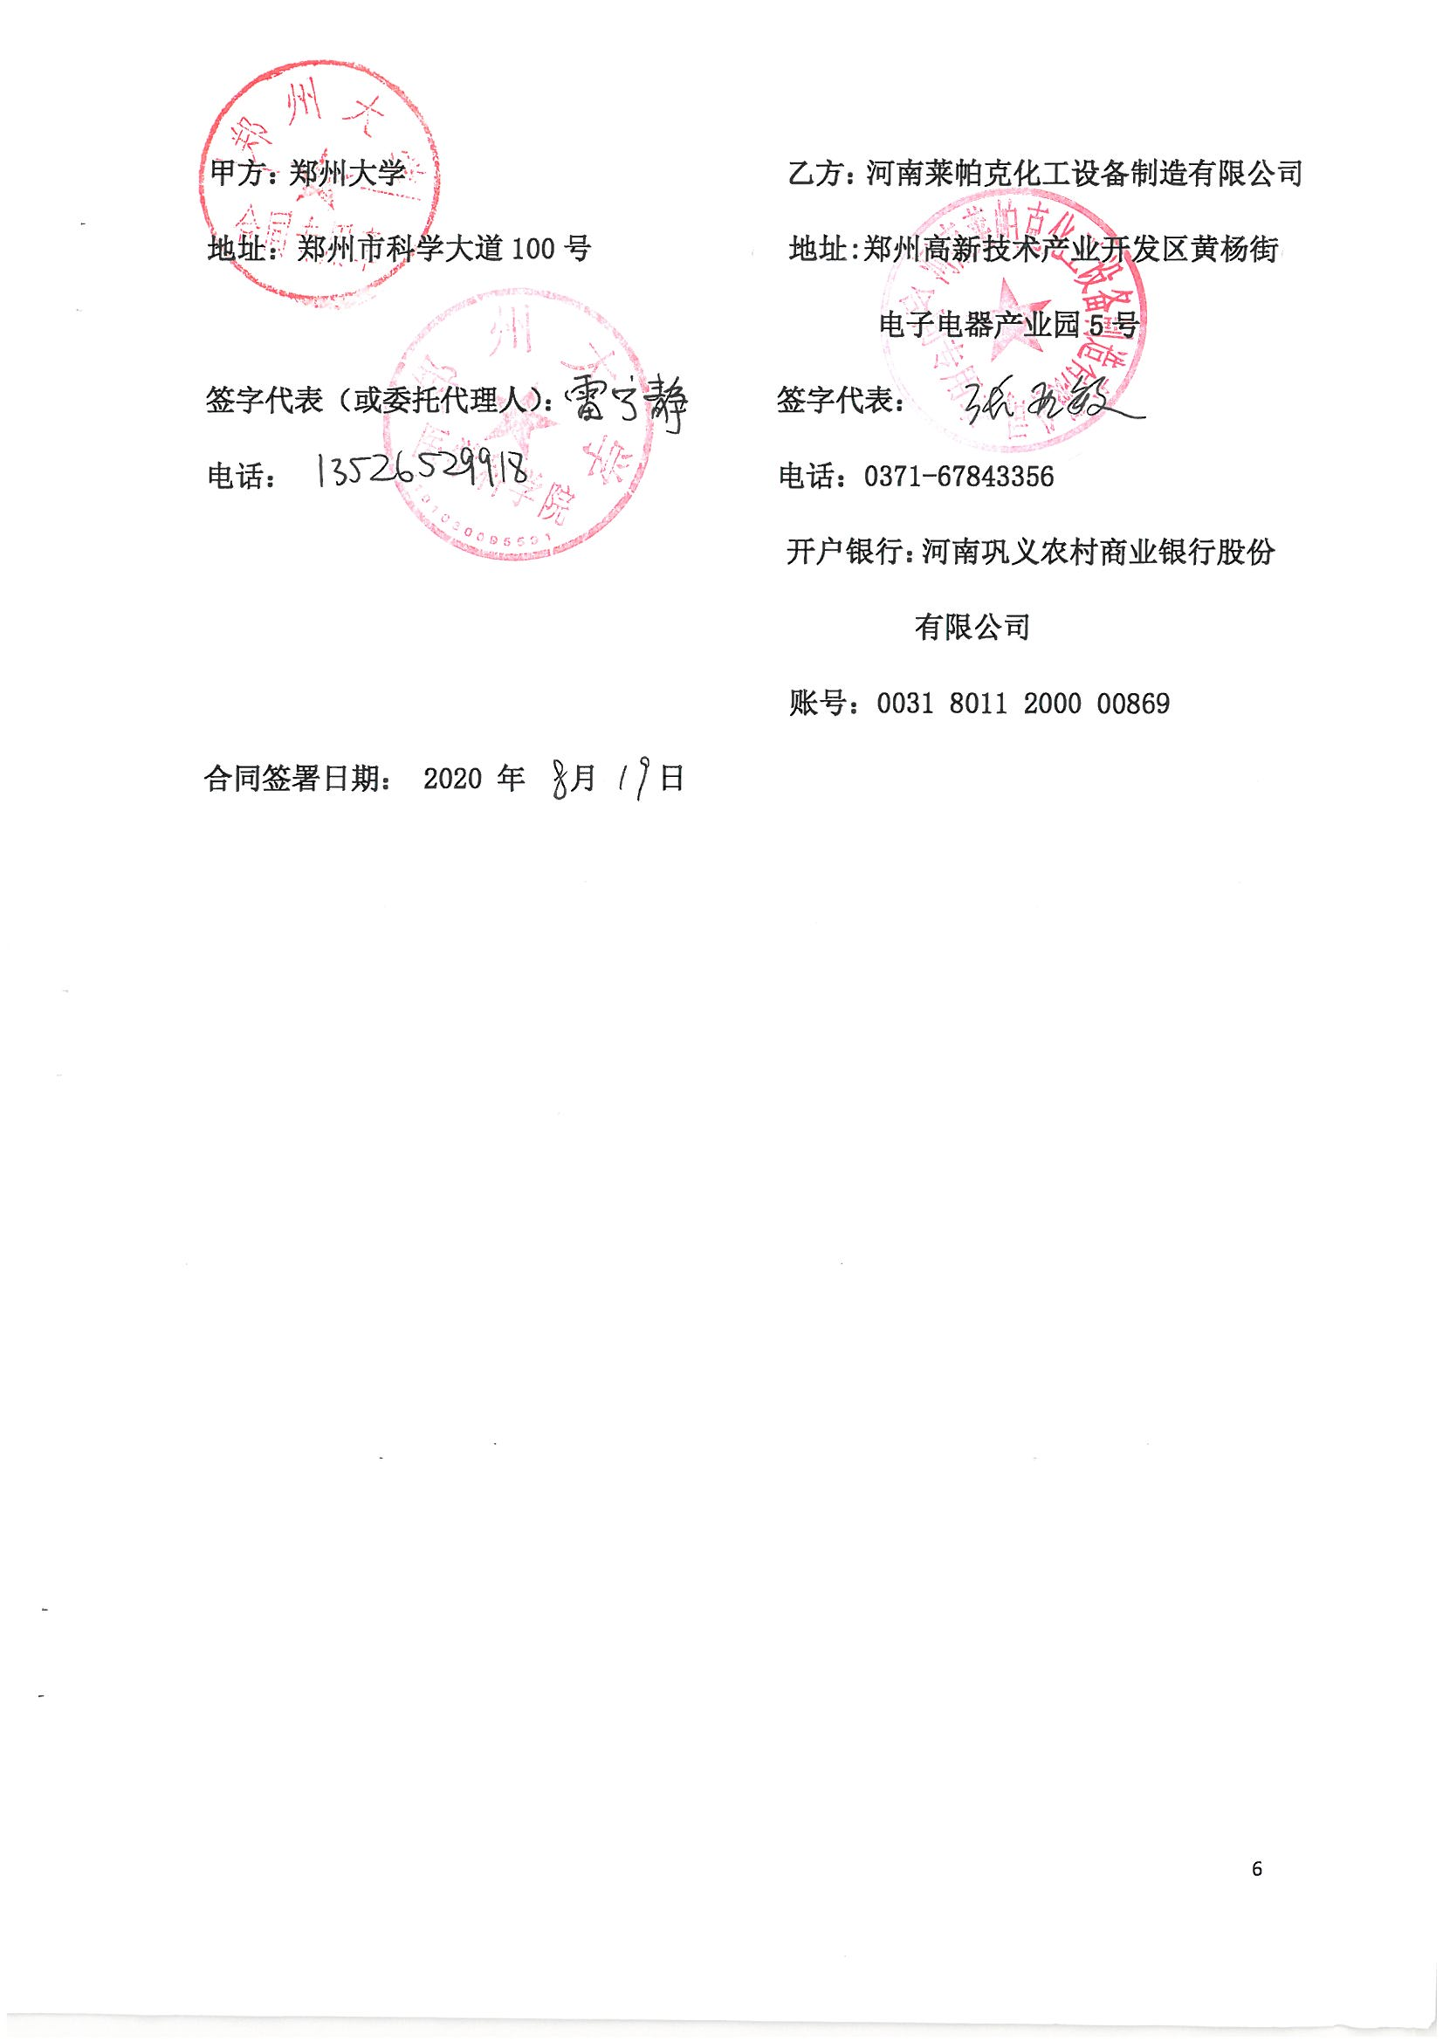
附件1：
供货范围及分项价格表 单位：元
序号 | 设备名称 | 品牌型号 | 制造厂（商） | 原产地（国） | 数量 | 单价 | 合价 | 备注
1 | 单道移液器 | eppendorf、Research Plus | 艾本德（上海）国际贸易有限公司 | 产地：德国 | 25 | 1600.00 | 40000.00 | 免税
2 | 移液器 1 | Gilson、PN | 北京吉尔森科技有限公司 | 产地：中国 | 25 | 1600.00 | 40000.00 | 含税
3 | 移液器 2 | Thermo、F3 | 赛默飞世尔科技（中国）有限公司 | 产地：中国 | 50 | 600.00 | 30000.00 | 含税
4 | 恒温震荡金属浴 | 北京大龙、HM100-Pto | 大龙兴创实验仪器（北京）股份公司 | 产地：中国 | 1 | 6600.00 | 6600.00 | 含税
5 | 电热恒温干燥箱 | 上海精宏、DHG-9240A | 上海精宏实验设备有限公司 | 产地：中国 | 1 | 4600.00 | 4600.00 | 含税
6 | 水浴槽 | 上海精宏、DK-500 | 上海精宏实验设备有限公司 | 产地：中国 | 1 | 1250.00 | 1250.00 | 含税
7 | 超声波清洗机 | 宁波新芝、SB-800DT | 宁波新芝生物科技股份有限公司 | 产地：中国 | 1 | 9500.00 | 9500.00 | 含税
8 | 手持式高速分散机 | 宁波新芝、S10 | 宁波新芝生物科技股份有限公司 | 产地：中国 | 1 | 3900.00 | 3900.00 | 含税
9 | 超净工作台 | 苏净安泰、SW-CJ-1FD | 苏州安泰空气技术有限公司 | 产地：中国 | 3 | 6900.00 | 20700.00 | 含税
10 | 长轴旋转混匀仪 | 北京大龙、MX-RL-E | 大龙兴创实验仪器（北京）股份公司 | 产地：中国 | 1 | 2000.00 | 2000.00 | 含税
11 | 数显型圆周摇床 | 北京大龙、SK-0180-S | 大龙兴创实验仪器（北京）股份公司 | 产地：中国 | 1 | 1350.00 | 1350.00 | 含税
12 | 涡旋混匀仪 | 北京大龙、MX-S | 大龙兴创实验仪器（北京）股份公司 | 产地：中国 | 1 | 900.00 | 900.00 | 含税
13 | 细胞分选磁座 | Biolegend、mojosort magnet | 维百奥（北京）生物科技有限公司 | 产地：中国 | 2 | 4200.00 | 8400.00 | 含税
14 | 梯度PCR仪 | eppendorf、Mastercyter nexus gradient | 艾本德（上海）国际贸易有限公司 | 产地：德国 | 1 | 58000.00 | 58000.00 | 免税
15 | 高性能通用台式离心机 | Thermo、X1R | 赛默飞世尔科技（中国）有限公司 | 产地：德国 | 1 | 70000.00 | 70000.00 | 免税
合计：大写：人民币贰拾玖万柒仟贰佰元整，￥：297200.00

附件2：
设备技术规格参数、功能描述及配置清单表
序 号 | 设备名称 | 具体技术规格参数、功能描述及配置清单描述 | 单 位 | 数 量
1 | 单道移液器 | - 规格量程：0.1-2.5ul，0.5-10ul，2-20ul，10-100ul，20-200ul100-1000ul,500-5000ul,1-10ml  （此次投标提供25支，其中：0.1ul-2.5ul，7支，0.5ul-10ul，7支，2ul-20ul，5支，10ul-100ul，2支，20ul-200ul，2支，100-1000ul，2支）  2．可整支高温高压灭菌和紫外线灭菌  3.伸缩式弹性吸嘴，确保吸头装配的气密性和移液均一性  4.独有密度调节窗口，适用于甘油、氯化铯等不同密度的液体  5.四位数字放大体积显示，位置合理，便于移液时观察  6.不准确度和不精确度满足：0.1-2.5ul 移液器体积增量：0.002ul，  0.25ul 时不准确度±12%，不精确度6.0%；  1.25ul时不准确度±2.5%，不精确度1.5%；  2.5ul 时不准确度±1.4%，不精确度0.7%  0.5-10ul 移液器体积增量0.01ul，  1ul 时不准确度±2.5%，不精确度1.8%；  5ul 时不准确度±1.5%，不精确度0.8%；  10ul 时不准确度±1.0%，不精确度0.4%  2-20ul 移液器体积增量0.02ul，  2ul 时不准确度±5%，不精确度1.5%；  10ul 时不准确度±1.2%，不精确度0.6%；  20ul 时不准确度±1.0%，不精确度0.3%  10-100ul 移液器体积增量0.1ul，  10ul 时不准确度±3.0%，不精确度1.0%；  50ul 时不准确度±1.0%，不精确度0.3%；  100ul 时不准确度±0.8%，不精确度0.2%  20-200ul 移液器体积增量0.2ul，  20ul 时不准确度±2.5%，不精确度0.7%；  100ul 时不准确度±1.0%，不精确度0.3%；  200ul 时不准确度±0.6%，不精确度0.2%  100-1000ul 移液器体积增量1ul，  100ul 时不准确度±3.0%，不精确度0.6%；  500ul 时不准确度±1.0%，不精确度0.2%；  1000ul 时不准确度±0.6%，不精确度0.2%  0.5-5ml 移液器体积增量0.005ml，  0.5ml 时不准确度±2.4%，不精确度0.6%；  2.5ml时不准确度±1.2%，不精确度0.25%；  5ml 时不准确度±0.6%，不精确度0.15%  1-10ml 移液器体积增量0.01ml，  1ml 时不准确度±3.0%，不精确度0.6%；  5ml 时不准确度±0.8%，不精确度0.2%；  10ml 时不准确度±0.6%，不精确度0.15% | 支 | 25
2 | 移液器1 | 此次投标提供25支，其中：0.2ul-2ul，2支，1ul-10ul，2支，2ul-20ul，2支，10ul-100ul，3支，20ul-200ul，8支，100ul-1000ul，8支  1.高精度不锈钢活塞，保证准确度及一致性；  2.可通过颜色区分型号；  3.复原弹簧设计，按压力轻便，降低重复性肌肉劳损风险；  4.PVDF 材质，化学耐受性更好；  5.通用型套筒，适配通用型吸头。 | 支 | 25
3 | 移液器2 | - 连续可调：量程可选1-10ul,2-20ul,10-100ul,20-200ul,100-1000ul,1-10ml；  此次投标提供50支，其中：0.2ul-2ul，8支，1ul-10ul，8支，2ul-20ul，8支，10ul-100ul，8支，20ul-200ul，8支，100ul-1000ul，8支，1ul-10ul，2支  2.AVG 液量联动装置，实现微调和粗调，可快速容量设置；  3.双控按钮设计，顶部旋转式按钮帽确保流畅稳定的移液，底部液量调节按钮用于精细的移液操作，有效预防移液中间的误操作；  4.符合人体工程学设计，轻触推杆设计，宽大放松指靠设计，移液更加轻便；  5.不同色彩标记不同的量程，易于辨识；  6.低于50ul量程的移液器双活塞设计，移液器具有强吹出能力；  7.白色背景，黑色超大数字显示，带微量刻尺；  8.可以方便取下管嘴连件进行高温高压灭菌，并可整支紫外灭菌；  9.提供网上在线校准软件，方便在实验室校准；  10.配ID标签，包括3枚预置标签和空白标签，方便区分。 | 支 | 50
4 | 恒温震荡金属浴 | 1．功能：加热，混匀  2．温度区间：高于室温 5°C-100°C  3.温控精度[20-45°C]：±0.5°C  4.温控一致性[20-45°C]：最大±0.5°C  5.最大加热速率：5.5°C/分  6.混匀频率：300-1500 转/分  7.混匀幅度：3mm  8.显示屏幕：LCD  9.程序存储：用户可自定义9段程序  10.远程控制：支持计算机远程控制  11.过温保护：150°C  12.适配模块材质：铝制  13.电压：100-120V/220–240V,50Hz/60Hz  14.功率：200W  15.尺寸[宽×长×高]：不包含模块200×235×120mm  16.重量：7.3kg  17.配置模块：24x1.5ml，8x15ml，0.2ml96 孔板 | 套 | 1
5 | 电热恒温干燥箱 | 1.控温范围：RT+10-200℃  2.控温精度：0.1℃  3.温度波动：±1℃  4.工作室尺寸：500×600×750mm  5.外形尺寸：675×760×1080mm | 套 | 1
6 | 水浴槽 | 1.控温范围：RT+5～65℃  2.控温精度：0.1℃  3.温度波动度：±0.5℃  4.工作室尺寸（mm）：500×300×200  5.外形尺寸（mm）：655×337×300 | 套 | 1
7 | 超声波清洗机 | 1 运行环境  1.1 环境温度：-10℃—40℃  1.2 相对湿度：≤70%  1.3 适用电源：电压 220V/110V（±10%），50Hz/60Hz(±2%)。  2 主要技术参数  2.1 内槽(长*宽*高)：500mm*300mm*200mm  2.2 容量：30L  2.3 频率：40KHz  2.4 超声功率：840W  2.5 功率可调：40-100%  2.6 加热功率：1000W  2.7 液晶显示设定超声清洗参数  2.8 时间可调 1-99min  2.9 温度可调：室温-80℃  2.10 配有专用不锈钢网篮、降音盖  2.11 仪器的内外壳体和降音盖采用优质不锈钢  2.12 仪器的操作程序采用单片机软件  2.13 工作参数断电记忆功能  3 技术资料  3.1 提供仪器设备的中文安装、操作手册。  3.2 提供仪器设备的中文维修保养手册。  3.3 仪器设备经批准在中国境内销售，具有医疗器械注册证，仪器设备适合中国国家标准以及通用国际标准。 | 套 | 1
8 | 手持式高速分散机 | 1 运行环境  1.1 环境温度：-10℃—40℃  1.2 相对湿度：≤70%  1.3 适用电源：电压 220V/110V（±10%），50Hz/60Hz(±2%)。  2 主要技术参数：  2.1 功率：160W  2.2 转速：8000-35000rpm  2.3 转速显示方式：液晶  2.4 调速方式：无级调速  2.5 处理量：1ml-120ml  2.6 随机工作头配置：10mm  2.7 整机重量：1kg  2.8 可选配的附件：工作架、容器固定夹、工作头（6mm、8mm）  3 技术资料  3.1 提供仪器设备的中文安装、操作手册。  3.2 提供仪器设备的中文维修保养手册。  3.3 仪器设备经中国政府批准在中国境内销售，并在中国有关监督管理部门办理注册登记，仪器设备适合中国国家标准以及通用国际标准。 | 套 | 1
9 | 超净工作台 | 1、空气洁净度：ISO5 级,100 级  2、平均风速(m/s)：≥0.3(可调)  3、噪声(dB(A))：≤62  4、照度(Lx)：≥300  5、电源：AC220V,1φ,50Hz  6、额定功率(W)：250  7、工作区尺寸(W1XD1XH1)(mm)：870X690X520  8、外形尺寸(WXDXH)(mm)：1010X730X1600  9、高效过滤器规格及数量：820X600X50X1  10、沉降菌浓度：0.5cfu/皿·0.5h | 套 | 3
10 | 长轴旋转混匀仪 | 1、电压：100-240VAC  2、频率：50/60Hz  3、电机输入功率：16W  4、电机输出功率：10W  5、速度范围：0-80rpm  6、运转方式：圆周运转  7、外观尺寸（长×宽×高）(mm)：530×150×190  8、重量：2.0kg  9、允许环境温度：5-40℃  10、允许环境湿度：0.8  11、DINEN60529 保护方式：IP21  12、夹具容量：1.5ml*64/15ml*22/50ml*16 | 套 | 1
11 | 数显型圆周摇床 | 1、运转方式[mm]：圆周  2、周转直径振幅：20 [次]  3、最大载重量（带夹具）[kg]：3 [kg]  4、电机类型：直流电机  5、速度范围[rpm]：40-200  6、转速显示：LED  7、时间显示：LED  7、运转方式：定时或连续运转  8、外观尺寸[D×W×Hmm]：270×330×110  9、重量[kg]：3.1  10、允许环境温度[℃]：5-40  11、允许环境湿度：80%  12、DINEN60529 保护方式：IP21  13、有 RS232 接口  14、标准配置：标准型线性摇床(3Kg)，含托盘及硅胶垫，适 用培养皿 | 套 | 1
12 | 涡旋混匀仪 | 1、运转方式[mm]：圆周  2、周转直径振幅[mm]：4  3、最大载重量（带夹具）[kg]：3  4、速度范围[rpm]：0-2500  5、转速显示：刻度  6、运转方式：连续运转/点动  7、外观尺寸[D×W×Hmm]：127×130×160  8、重量：3.5 [kg]  9、允许环境温度[℃]：5-40  10、允许环境湿度：80%  11、DINEN60529 保护方式：IP21  12、可选配备配件：通用圆头、10mm 试管适配器、12mm 试 管适配器、16mm 试管适配器、20mm 试管适配器各 1 套，真空 吸盘脚 1 套（选配） | 套 | 1
13 | 细胞分选磁座 | 5ml | 套 | 2
14 | 梯度PCR仪 | 1 主要用途  用于实现聚合酶链反应的热循环。  2 工作条件  2.1 工作温度 15℃～35℃  2.2 工作湿度 相对湿度≤70%  2.3 工作高度海拨≤2000 米（约 80kPa）  2.4 工作电源 230V,50-60HZ.  2.4 最大功率 700W  3 性能与参数  3.1通用样品槽，无需更换模块，适用 96X0.2mlPCR管、71×0.5mlPCR管或1块96孔PCR板  3.2 升温速率：升温3℃/秒  3.3 模块温控范围：4－99℃  3.4 温控精确度：±0.2℃  3.5 温度均一性：20-72℃时±0.3℃；95℃时±0.4℃  3.6 具有梯度技术，12列自由梯度编程  3.7 温控模块采用三组回路技术，6个Peltie模块，单独控制  3.8 热盖可自动调节高度，适应不同耗材  3.9 TSP样品温控保护技术，减少非特异性反应  3.10图形化程序编辑，直观简便，中文操作界面  3.11 USB接口可连接鼠标、USB和打印机，方便数据传输  3.12 具E-mail 提醒功能  3.13 仪器可存储700个应用程序，可通过USB无限扩展  3.14 可选配USB加密狗，对半导体元件进行快速检测  3.15 可连接两台PCR仪，提高样品处理通量  3.16 体积小巧，耗电量少  3.17 温度校准：符合国内或国际技术标准  3.18 设有断电自动重启选项 4 配置  4.1 PCR 仪主机，内置中文界面的控制面板  4.2 中式电源线  4.3 操作说明书 | 套 | 1
15 | 高性能通用台式离心机 | 1 设备用途：  1.1 生物样本离心、固液分体等  2 技术参数：  2.1 温度范围：-10℃到+40℃；  2.2 转头自动锁定系统，无需手拧，安全快速更换转子。  2.3 密封吊篮锁定系统，提供最大的生物安全保障，具有第三方生物安全认证。  2.4 智能离心控制系统，自动优化离心的最佳状态。  2.5 电动门锁：机械式和电动式锲合门锁系统兼具优点，具有高度的可靠性。并可选择是否在离心结束时自动开盖。  2.6 具有新型材料-碳纤维材质转头，无金属疲劳出现，增强 了使用寿命和安全性，机械强度高，防各种化学腐蚀、可以 高温灭菌。  2.7 双重温度模式：空气/样品腔温度显示模式；样品温度显示模式；  2.8 设备最大容量：角转头：6×100ml；水平转头：4×400ml  2.9 设备最大转速/离心力：最大转速/离心力：角转头：15200rpm/25830xg；水平转头：5500rpm/5580xg  2.10 预冷功能：室温 23℃时，预冷到4℃只需15分钟；  2.11 离心时间：0-9小时99分+连续离心，瞬时离心；  2.12 加速设定：9档；减速设定：10档  3 设备配置：  3.1 高速冷冻离心机主机1台 | 套 | 1

附件3：
售后服务计划及保障措施
具体服务保障方案如下：
1）服务文化
我们以客户第一、服务第一的宗旨、进行系统的售后服务工作，除按照厂家的售后服务承诺外，公司维护人员全天值守，定期回访；公司人员对用户进行定期回访，对设备的隐含故障源进行检测及排除，并会请用户相关负责人填写巡查反馈信息单。
2）服务响应时间
我单位在郑州市内设有售后服务网点(网点地址：郑州高新技术产业开发区黄杨街电子电器产业园5号)，售后工程师在接到正式通知后0.5小时内响应，2小时内到达现场进行检修，解决问题时间不超过24小时，不会影响用户的使用情况，为用户提供全面的维修及技术服务。
质保期：
我公司郑重承诺本次投标活动中，安装验收合格之日起进口设备质保 1 年，国产设备质保 3 年。
4）河南省内的售后服务网点
名称 | 地址 | 邮编 | 电话 | 传真
河南莱帕克化工设备制造有限公司 | 郑州高新技术产业开发区黄杨街电子电器产业园5号 | 450000 | 0371-67843519 | 0371-67843356
负责人：赵丽静 联系电话：15515297071
4.1）服务技术人员情况
序号 | 名字 | 联系方式 | 职称 | 从业时间 | 经验及经历
1 | 赵丽静 | 15515297071 | 工程师 | 5年 | 从事过河南工业大学、郑州大学、河南大学、黄河水利职业技术学院、河南农业大学、南阳师范学院等项目的维修及安装调试工作
2 | 艾建康 | 18538566783 | 工程师 | 4年 | 从事过河南工业大学、郑州大学、河南大学、黄河水利职业技术学院、河南农业大学、南阳师范学院等项目的维修及安装调试工作
3 | 吴胜利 | 18237115580 | 工程师 | 3年 | 从事过河南工业大学、郑州大学、河南大学、黄河水利职业技术学院、河南农业大学、南阳师范学院等项目的维修及安装调试工作
4 | 高建忠 | 13137737443 | 工程师 | 5年 | 从事过河南工业大学、郑州大学、河南大学、黄河水利职业技术学院、河南农业大学、南阳师范学院等项目的维修及安装调试工作
5 | 刘国民 | 13643861586 | 工程师 | 8年 | 从事过河南工业大学、郑州大学、河南大学、黄河水利职业技术学院、河南农业大学、南阳师范学院等项目的维修及安装调试工作
4.2）售后维修技术设备情况
我公司售后部门配备专业齐全的售后维修设备，保证售后维修工作无障碍完成。
5）质保期内（以本项目验收合格交付之日算起）应当为采购人提供以下技术支持和服务：
5.1）电话咨询。我公司为采购人提供技术援助电话，解答采购人在使用中遇到的问题，及时为采购人提出解决问题的建议和办法。
5.2）现场响应。采购人遇到使用及技术问题，电话咨询不能解决的，我公司售后应在2小时内到达现场进行处理，确保设备系统正常工作；无法在48小时内解决的，应提供备用产品，使采购人能够正常使用。
5.3）我公司定期对所供设备系统运行情况进行检测，消除故障隐患，以保证设备的正常运行。
5.4）技术升级。在质保期内，如果制造商的产品技术升级，我公司及时通知采购人，如采购人有相应要求，我公司对采购人购买的产品进行免费升级服务或优惠价格的有偿升级服务。
5.5）质保期后应当为采购人提供以下技术支持和服务：
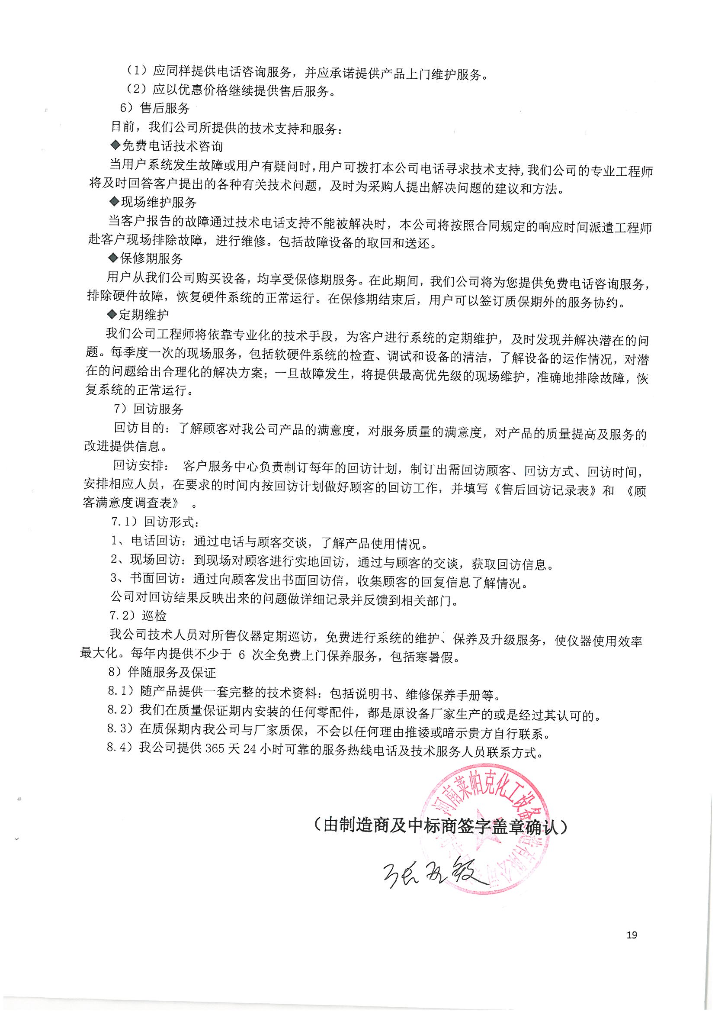
附件4：
郑州大学仪器设备初步验收单
No. 年 月 日
使用单位 |  |  |  |  | 使用人 |  |  | 合同编号
供货商 |  |  |  |  |  |  |  |  | 合同总金额
设备明细（品名、型号、规格、生产厂家、数量、金额等，不够可另附表）
序号 | 品名 |  |  | 技术参数  （规格型号） |  |  | 生产厂家（产地） |  |  | 数量 |  | 单位 |  | 金额
实 物 验 收 情 况 | 外观质量（有无残损，程度如何）。
实 物 验 收 情 况 | 清点数量（主机、配件、型号、规格、产地是否与招投标文件、合同、发票、装箱单的数量相同，若有出入，说明缺件名称、规格、数量、金额）。
实 物 验 收 情 况 | 仪器设备安装调试及使用人员培训情况（是否完成整套设备安装、有无安装缺陷，使用人员是否经过培训）。
技术验收情况 | 依据合同约定技术条款逐一测定设备的性能和各项技术指标，所测结果是否与合同约定技术条款规定的一样，性能是否稳定，配件是否齐全，是否有安全隐患，具体说明。
初步验收情况 | □通过验收 □整改后再组织验收  □不通过验收 索赔要求 □其他结论
验收小组  成员签字 |  |  |  |  |  |  | 供货商  授权代表签字
附件5：
中标通知书
